

ТВЕРСКАЯ ОБЛАСТЬ

З А К О Н

О регулировании отдельных вопросов, связанных с участием граждан
в охране общественного порядка в Тверской области, и о признании утратившими силу отдельных законов Тверской области и отдельных положений законодательных актов Тверской области

Принят Законодательным Собранием
Тверской области 25 сентября 2014 года

Настоящим законом в соответствии с Федеральным законом от 02.04.2014 № 44-ФЗ «Об участии граждан в охране общественного порядка» (далее - Федеральный закон «Об участии граждан в охране общественного порядка») регулируются отдельные вопросы, связанные с участием граждан в охране общественного порядка на территории Тверской области.

Статья 1. Основные понятия, используемые в настоящем законе

Основные понятия, используемые в настоящем законе, применяются в значениях, установленных Федеральным законом «Об участии граждан в охране общественного порядка», другими федеральными законами.

Статья 2. Размещение информации о лицах, пропавших без вести

Уполномоченный Правительством Тверской области исполнительный орган государственной власти Тверской области в целях содействия гражданам, участвующим в поиске лиц, пропавших без вести, размещает на своем официальном сайте в информационно-телекоммуникационной сети «Интернет», а также в иных средствах массовой информации общедоступную информацию о лицах, пропавших без вести, месте их предполагаемого поиска, контактную информацию координаторов мероприятий по поиску лиц, пропавших без вести, иную общедоступную информацию, необходимую для эффективного поиска лиц, пропавших без вести.

Статья 3. Организационные основы деятельности народных дружин

1. Народные дружины действуют в соответствии с федеральными законами и принятыми в соответствии с ними иными нормативными правовыми актами Российской Федерации, законами и иными нормативными правовыми актами Тверской области, муниципальными нормативными правовыми актами, а также уставом народной дружины.
2. Народные дружинники при участии в охране общественного порядка должны иметь при себе удостоверение народного дружинника, использовать отличительную символику народного дружинника и (или) носить форменную одежду народного дружинника.
Установить образец удостоверения народного дружинника и его описание согласно приложению 1 к настоящему закону.
Установить образец отличительной символики народного дружинника согласно приложению 2 к настоящему закону.
Установить образец форменной одежды народного дружинника согласно приложению 3 к настоящему закону.

Статья 4. Права народных дружинников

1. В соответствии с Федеральным законом «Об участии граждан в охране общественного порядка» народные дружинники при участии в охране общественного порядка имеют право:
1) требовать от граждан и должностных лиц прекратить противоправные деяния;
2) принимать меры по охране места происшествия, а также по обеспечению сохранности вещественных доказательств совершения правонарушения с последующей передачей их сотрудникам полиции;
3) оказывать содействие полиции при выполнении возложенных на нее Федеральным законом от 07.02.2011 № 3-ФЗ «О полиции» обязанностей в сфере охраны общественного порядка;
4) применять физическую силу в случаях и порядке, предусмотренных Федеральным законом «Об участии граждан в охране общественного порядка»;
5) осуществлять иные права, предусмотренные Федеральным законом «Об участии граждан в охране общественного порядка», другими федеральными законами.
2. Народные дружинники вправе отказаться от исполнения возложенных на них обязанностей в случае, если имеются достаточные основания полагать, что их жизнь и здоровье могут подвергнуться опасности.

Статья 5. Обязанности народных дружинников

1. В соответствии с Федеральным законом «Об участии граждан в охране общественного порядка» народные дружинники при участии в охране общественного порядка обязаны:
1) знать и соблюдать требования законодательных и иных нормативных правовых актов в сфере охраны общественного порядка;
2) при объявлении сбора народной дружины прибывать к месту сбора в установленном порядке;
3) соблюдать права и законные интересы граждан, общественных объединений, религиозных и иных организаций;
4) принимать меры по предотвращению и пресечению правонарушений;
5) выполнять требования уполномоченных сотрудников органов внутренних дел (полиции) и иных правоохранительных органов, не противоречащие законодательству Российской Федерации;
6) оказывать первую помощь гражданам при несчастных случаях, травмах, отравлениях и других состояниях и заболеваниях, угрожающих их жизни и здоровью, при наличии соответствующей подготовки и (или) навыков;
7) иметь при себе и предъявлять гражданам, к которым обращено требование о прекращении противоправного деяния, удостоверение установленного образца.
2. Народные дружинники могут привлекаться к участию в охране общественного порядка в их рабочее или учебное время с согласия руководителя организации по месту их работы или учебы.

Статья 6. Порядок создания и деятельности координирующего органа (штаба)

- В целях взаимодействия и координации деятельности народных дружин органами местного самоуправления муниципальных образований Тверской области могут создаваться координирующие органы (штабы).
- Координирующий орган (штаб) образуется муниципальным правовым актом и является постоянно действующим, коллегиальным органом, осуществляющим свою деятельность на общественных началах.
- В состав координирующего органа (штаба) могут входить представители органов местного самоуправления муниципальных образований Тверской области, народных дружин, органов государственной власти Тверской области (по согласованию), правоохранительных органов (по согласованию).
- Состав координирующего органа (штаба) утверждается муниципальным правовым актом.
Координирующий орган (штаб) осуществляет свою деятельность в соответствии с законодательством на основании положения, утвержденного муниципальным правовым актом.
- Координирующий орган (штаб) осуществляет следующие основные функции:
- разработка предложений по созданию необходимых условий для работы народных дружин;
- осуществление организационно-методического обеспечения деятельности народных дружин;
- внесение в органы местного самоуправления муниципальных образований Тверской области предложений о поощрении народных дружинников;
- анализ результатов работы народных дружин, внесение предложений по совершенствованию охраны общественного порядка и принятию мер к устранению выявленных недостатков в деятельности народных дружин, обобщение и распространение положительного опыта.
Координирующий орган (штаб) вправе осуществлять иные функции в соответствии с законодательством.

Статья 7. Удостоверение народного дружинника

Удостоверение народного дружинника является документом, подтверждающим членство гражданина в народной дружине.

Удостоверение народного дружинника подписывается командиром народной дружины, заверяется печатью народной дружины.

После оформления удостоверения командир народной дружины производит регистрацию удостоверения в журнале учета выдачи и сдачи удостоверения и выдает его под роспись гражданину при принятии в народную дружину на период нахождения в составе народной дружины.
При прекращении членства в народной дружине удостоверение подлежит сдаче командиру народной дружины.

Статья 8. Материально-техническое обеспечение деятельности народных дружин

Материально-техническое обеспечение деятельности народных дружин осуществляется за счет добровольных пожертвований, а также иных средств, не запрещенных законодательством Российской Федерации.
Органы государственной власти Тверской области, органы местного самоуправления муниципальных образований Тверской области могут выделять средства на финансирование материально-технического обеспечения деятельности народных дружин, предоставлять народным дружинам помещения, технические и иные материальные средства, необходимые для осуществления их деятельности в соответствии с нормативными правовыми актами органов государственной власти Тверской области, органов местного самоуправления муниципальных образований Тверской области.

Статья 9. Социальная защита народных дружинников и членов их семей

1. Органы государственной власти Тверской области и органы местного самоуправления муниципальных образований Тверской области за счет средств соответствующих бюджетов могут осуществлять материальное стимулирование деятельности народных дружинников, включая предоставление льгот и компенсаций.
2. За особые заслуги в деле охраны общественного порядка, предупреждении и пресечении правонарушений, проявленные при этом мужество и героизм, народные дружинники могут быть представлены к награждению государственными наградами Российской Федерации, а также наградами Тверской области в соответствии с законодательством.
3. В случае причинения народному дружиннику при исполнении им обязанностей по охране общественного порядка тяжкого вреда здоровью, повлекшего значительную стойкую утрату общей трудоспособности и (или) инвалидность, за счет средств областного бюджета Тверской области выплачивается единовременное пособие.
4. В случае гибели (смерти) народного дружинника, наступившей при исполнении им обязанностей по охране общественного порядка, членам его семьи и лицам, находящимся на его иждивении, за счет средств областного бюджета Тверской области выплачивается единовременное пособие.
К лицам, имеющим право на выплату единовременного пособия в случае гибели (смерти) народного дружинника, наступившей при исполнении им обязанностей по охране общественного порядка, относятся супруг (супруга), состоящий (состоящая) на день гибели (смерти) в зарегистрированном браке с народным дружинником, дети (не достигшие 18 лет или старше этого возраста, если они стали инвалидами до достижения 18 лет, а также обучающиеся в образовательных организациях независимо от их организационно-правовых форм и форм собственности до окончания обучения, но не более чем до 23 лет), родители, лица, находившиеся на иждивении народного дружинника.

Статья 10. Размеры и порядок выплаты единовременных пособий в случаях причинения тяжкого вреда здоровью или гибели (смерти) народного дружинника

1. Размер единовременных пособий, установленных частями 3 и 4 статьи 9 настоящего закона (далее - единовременные пособия), составляет:
1) в случае причинения народному дружиннику при исполнении им обязанностей по охране общественного порядка тяжкого вреда здоровью, повлекшего значительную стойкую утрату общей трудоспособности и (или) инвалидность - 50 000 (пятьдесят тысяч) рублей.
Степень тяжести вреда здоровью определяется в соответствии с правилами определения степени тяжести вреда, причиненного здоровью человека, утвержденными постановлением Правительства Российской Федерации;
2) в случае гибели (смерти) народного дружинника, наступившей при исполнении им обязанностей по охране общественного порядка, - 100 000 (сто тысяч) рублей.
2. Выплата единовременного пособия в случае гибели (смерти) народного дружинника осуществляется лицам, имеющим право на его получение, в равных долях, исходя из общего размера единовременного пособия, указанного в пункте 2 части 1 настоящей статьи.
3. Выплата единовременных пособий в случаях причинения тяжкого вреда здоровью или гибели (смерти) народного дружинника осуществляется в порядке, определенном Правительством Тверской области.

Статья 11. Порядок предоставления органами местного самоуправления народным дружинникам льгот и компенсаций

- В случае принятия органами местного самоуправления муниципальных образований Тверской области решения о предоставлении народным дружинникам льгот и компенсаций в соответствии с федеральным законодательством предоставление льгот и компенсаций носит заявительный характер.
- Уполномоченный орган местного самоуправления муниципального образования Тверской области рассматривает заявление и представленные народным дружинником документы и принимает решение о предоставлении льгот и компенсаций либо об отказе в их предоставлении.
- Перечень документов, необходимых для предоставления льгот и компенсаций народному дружиннику, основания для отказа в предоставлении льгот и компенсаций, а также сроки рассмотрения вопроса о предоставлении льгот и компенсаций устанавливаются органами местного самоуправления муниципальных образований Тверской области.

Статья 12. Вступление в силу настоящего закона

1. Настоящий закон вступает в силу по истечении 10 дней после дня его официального опубликования.
2. Со дня вступления в силу настоящего закона признать утратившими силу:
1) закон Тверской области от 12.11.2008 № 123-ЗО «О народных дружинах в Тверской области»;
2) закон Тверской области от 04.06.2010 № 43-ЗО «О внесении изменений в статьи 3 и 4 закона Тверской области «О народных дружинах в Тверской области»;
3) статью 69 закона Тверской области от 07.12.2011 № 80-ЗО «О внесении изменений в отдельные законы Тверской области и признании утратившими силу отдельных законов Тверской области»;
4) закон Тверской области от 31.10.2012 № 100-ЗО «О внесении изменений в закон Тверской области «О народных дружинах в Тверской области»;
5) закон Тверской области от 26.12.2012 № 127-ЗО «О внесении изменений в статью 8 закона Тверской области «О народных дружинах в Тверской области»;
6) статью 12 закона Тверской области от 29.04.2014 № 24-ЗО «О внесении изменений в отдельные законы Тверской области».

Губернатор Тверской области | А.В. Шевелев

Тверь
01 октября 2014 года
№ 67-ЗО

Приложение 1
к закону Тверской области
«О регулировании отдельных вопросов, связанных с участием граждан в охране общественного порядка в Тверской области, и о признании утратившими силу отдельных законов Тверской области и отдельных положений законодательных актов Тверской области»

Описание образца удостоверения народного дружинника

1. Удостоверение народного дружинника (далее - удостоверение) имеет форму книжки в твердой обложке красного цвета размером 105 x 70 мм.
2. На лицевой стороне удостоверения по центру размещается надпись «УДОСТОВЕРЕНИЕ» заглавными буквами желтого цвета высотой 6 мм.
3. На левой внутренней стороне удостоверения в верхней части справа размещена строка с подстрочной надписью «Дата выдачи удостоверения
«___»________20___г.».

В верхней части слева – чистое поле для фотографии владельца удостоверения. Фотография изготавливается в цветном исполнении, на матовой бумаге, размером 30х40 мм.
Под фотографией размещается строка «М.П.», обозначающая место печати народной дружины.
4. На правой внутренней стороне удостоверения в верхней части по центру размещена надпись заглавными буквами «ТВЕРСКАЯ ОБЛАСТЬ», под которой строка с подстрочной надписью
«_________________________________________________________».
(наименование народной дружины)

Ниже надпись заглавными буквами «УДОСТОВЕРЕНИЕ № ___», под которой три строки с подстрочными надписями:

«________________________________________________________
(фамилия)
_________________________________________________________
(имя, отчество)
_________________________________________________________________».

Ниже по центру надпись: «НАРОДНЫЙ ДРУЖИННИК».

В нижней части слева надпись «Командир народной дружины, подпись, ФИО, М.П.».

5. Лицевая сторона удостоверения:

УДОСТОВЕРЕНИЕ

6. Внутренняя сторона удостоверения:

Дата выдачи удостоверения  «___»________20____г.  Место  фотографии  М.П. | ТВЕРСКАЯ ОБЛАСТЬ  ______________________________  (наименование народной дружины)  УДОСТОВЕРЕНИЕ №______  _____________________________________  (фамилия)  _____________________________________  (имя, отчество)  __ ___________________________________  НАРОДНЫЙ ДРУЖИННИК  Командир  народной  дружины _________________ ____________  (подпись) (ФИО)  М.П.

Приложение 2
к закону Тверской области
«О регулировании отдельных вопросов, связанных с участием граждан в охране общественного порядка в Тверской области, и о признании утратившими силу отдельных законов Тверской области и отдельных положений законодательных актов Тверской области»

Образец отличительной символики народного дружинника

Отличительной символикой народного дружинника является нарукавная повязка, представляющая собой прямоугольник, изготовленный из ткани красного цвета, размером 240 x 100 мм с надписью шириной 160 мм с буквами в две строки «НАРОДНАЯ ДРУЖИНА» желтого цвета высотой 25 мм.
Под словом «ДРУЖИНА» по центру прямоугольника расположен круг с желтой каймой шириной 1 мм диаметром 60 мм с буквами внутри круга «НД» желтого цвета высотой 25 мм, при этом буква «Н» располагается по диагонали в верхней левой части круга, буква «Д» - по диагонали в нижней правой части круга.



Приложение 3
к закону Тверской области
«О регулировании отдельных вопросов, связанных с участием граждан в охране общественного порядка в Тверской области, и о признании утратившими силу отдельных законов Тверской области и отдельных положений законодательных актов Тверской области»

Образец форменной одежды народного дружинника

Жилет выполнен из плотного материала желтого цвета со светоотражающими вставками. Застежка в левом боку на двух липучках.
На спинке жилета размещаются надписи буквами в четыре строки: «ТВЕРСКАЯ ОБЛАСТЬ НАРОДНАЯ ДРУЖИНА» красного цвета высотой 50 мм.

Перед жилета народного дружинника

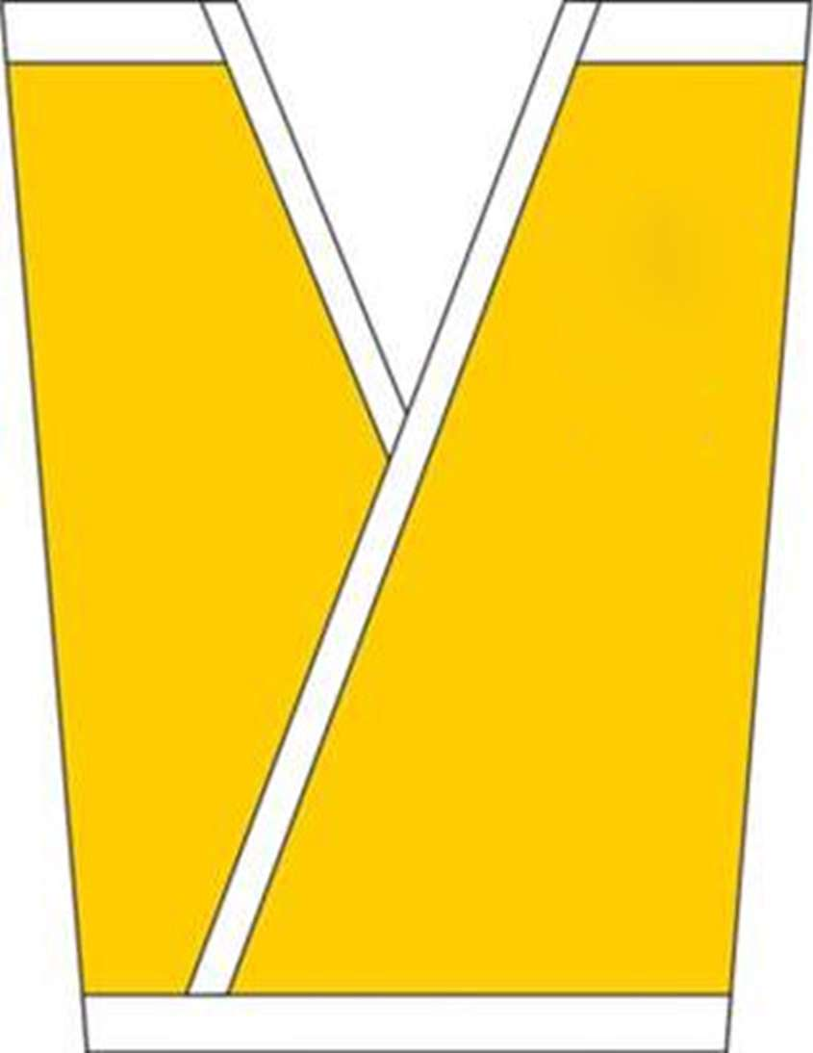

Спинка жилета народного дружинника

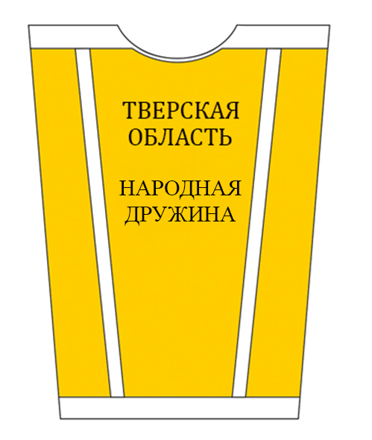

\\File-server\комитет по госустройству\5 созыв\документы комитета\46 заседание (25.09.2014)\pr\z(46)1209-П-5.docx

